JURNAL PRAKTIKUM
PEMROGRAMAN PERANGKAT BERGERAK

Tugas Modul 3
Pemrograman Perangkat Bergerak

“Pengenalan Dart”
Nama : Haryanto Wifakul Azmi
NIM : 103122400037

- Mencari Posisi Nilai
Buatlah fungsi Dart yang menerima satu nilai integer sebagai parameter, lalu mencari
nilai tersebut dalam sebuah List 2 dimensi bertipe integer berukuran 4 baris. Isi dari
List ditentukan dengan aturan:
• Baris 1 berisi 3 bilangan kelipatan 5 berurutan mulai dari 5.
• Baris 2 berisi 4 bilangan genap berurutan mulai dari 2.
• Baris 3 berisi 5 bilangan kuadrat dari bilangan asli mulai dari 1.
• Baris 4 berisi 6 bilangan asli berurutan mulai dari 3.
Code
void cariPosisiNilai(int nilai) {
final List<List<int>> data = [
[5, 10, 15],
[2, 4, 6, 8],
[1, 4, 9, 16, 25],
[3, 4, 5, 6, 7, 8],
];

print('Isi List:');
for (final baris in data) {
print(baris.join(' '));
}

print('Bilangan yang dicari: $nilai');
bool ditemukan = false;

for (int i = 0; i < data.length; i++) {
for (int j = 0; j < data[i].length; j++) {
if (data[i][j] == nilai) {
if (!ditemukan) {
print('$nilai berada di:');
}
print('baris ${i + 1} kolom ${j + 1}');
ditemukan = true;
}
}
}

if (!ditemukan) {
print('$nilai tidak ditemukan di dalam List.');
}

print('');
}

void main() {
cariPosisiNilai(2);
cariPosisiNilai(11);
}

Output
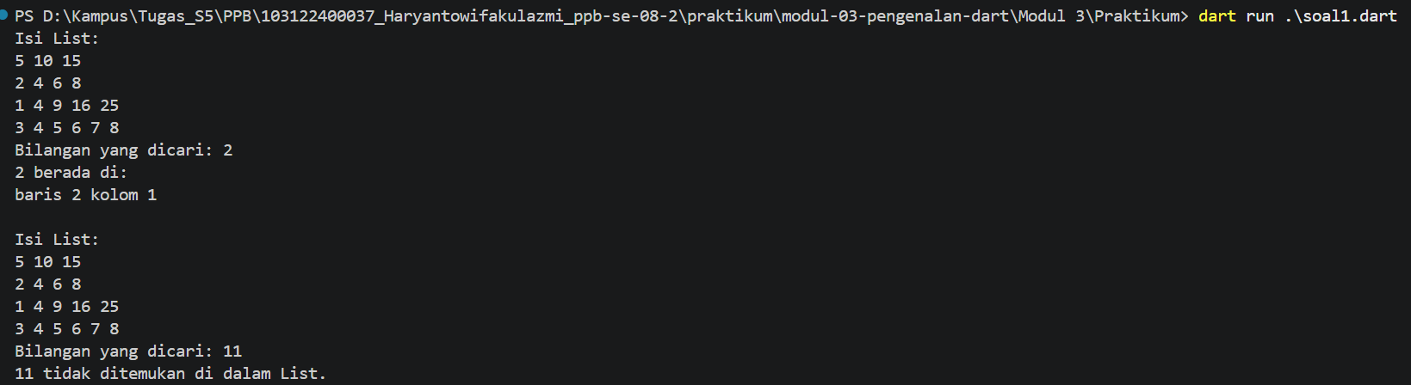
- KPK
Buatlah fungsi Dart yang menerima dua bilangan integer positif, lalu menampilkan
KPK dari kedua bilangan tersebut.
Code
int kpk(int a, int b) {
int hasil = a;

while (hasil % b != 0) {
hasil += a;
}

return hasil;
}

void tampilkanKPK(int bilangan1, int bilangan2) {
final hasil = kpk(bilangan1, bilangan2);
print('Bilangan 1: $bilangan1');
print('Bilangan 2: $bilangan2');
print('KPK $bilangan1 dan $bilangan2 = $hasil');
print('');
}

void main() {
tampilkanKPK(12, 8);
tampilkanKPK(15, 20);
}

Output
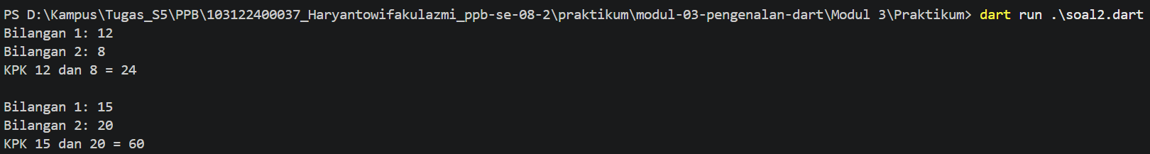

- FPB
Buatlah fungsi Dart yang menerima dua bilangan integer positif, lalu menampilkan
FPB dari kedua bilangan tersebut.
Code:
int fpb(int a, int b) {
// Algoritma Euclidean.
while (b != 0) {
int sisa = a % b;
a = b;
b = sisa;
}

return a;
}

void tampilkanFPB(int bilangan1, int bilangan2) {
final hasil = fpb(bilangan1, bilangan2);
print('Bilangan 1: $bilangan1');
print('Bilangan 2: $bilangan2');
print('FPB $bilangan1 dan $bilangan2 = $hasil');
print('');
}

void main() {
tampilkanFPB(48, 18);
tampilkanFPB(27, 18);
}

Output:
